Футбольный клуб «Юная Сибирь»
Если Вы любите детей и футбол, не имеете вредных привычек и хотите работать помощником тренера или тренером, пожалуйста, заполните анкету. Мы свяжемся с Вами в ближайшее время.
Заполненную анкету необходимо отправить на e-mail: dir_tap@mail.ru
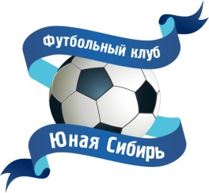
ФИО

Телефон
E-mail
Дата рождения
Район вашего проживания
Вы имеете спортивное образование?
Да
Нет
Если да, то какое именно спортивное образование вы имеете? (Указать название учебного заведения и специальности)

Какое образование, кроме спортивного, вы имеете? (Указать название учебного заведения и специальности)

Где вы тренировались игре в футбол и тренируетесь сейчас?

Опишите ваш опыт игры в футбол (где играете, как давно и как результативно)

Вы имеете опыт тренерской работы? (по направлению футбол)
Да
Нет
Если да, то опишите свой тренерский опыт (где, когда, кого вы тренировали или тренируете, имеете ли вы сертификаты, звания)

У вас есть собственные дети, в воспитании которых вы принимаете постоянное участие?
Да
Нет
У Вас есть опыт работы близкий к продажам или администрированию?
Да
Нет
Если да, напишите какой именно и насколько большой опыт к продажам или администрированию вы имеете?

Почему вы хотите работать в нашем клубе?

Желаемый график работы? (напишите в какие дни недели, и в какое время вы хотите работать)

Пожелания к заработной плате (в рублях в час)
Напишите фамилию максимально известного Российского футболиста и/или тренера, с которым вы знакомы лично и можете назвать ваши отношения дружескими

Что еще вы желаете сообщить о себе?

Какие у вас есть вопросы к нам?

